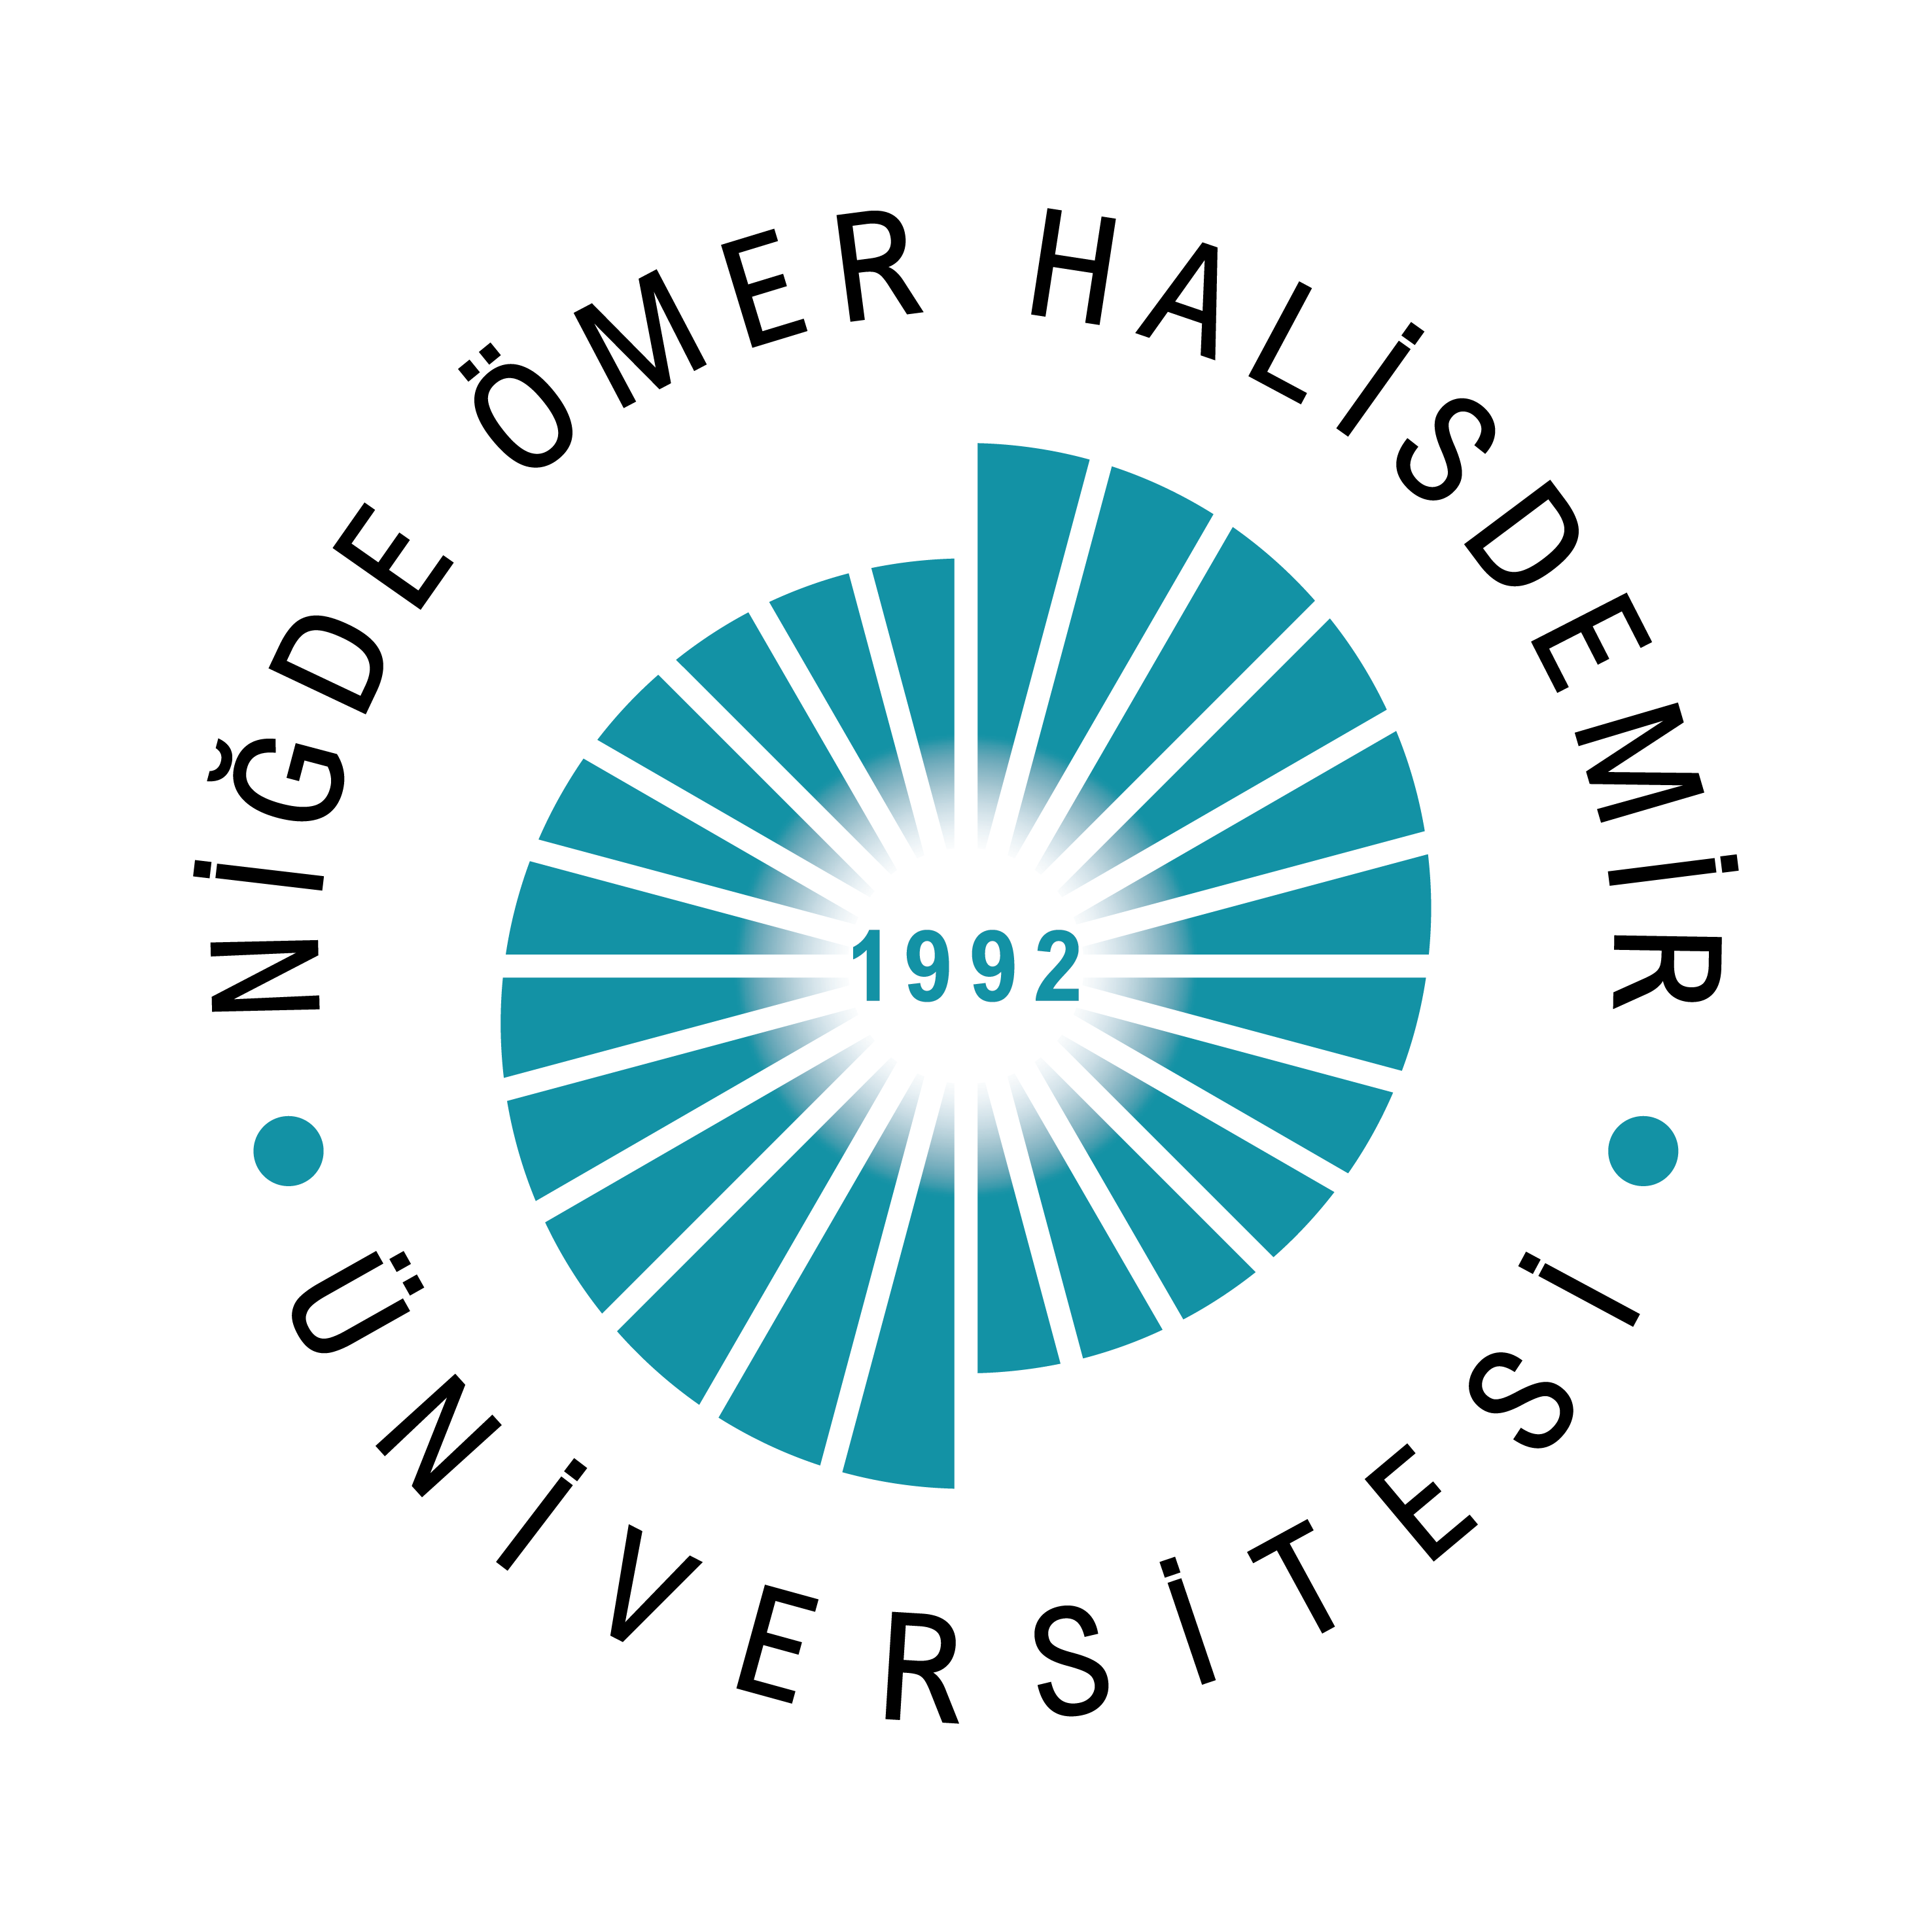
T.C.
NİĞDE ÖMER HALİSDEMİR ÜNİVERSİTESİ
MÜHENDİSLİK FAKÜLTESİ
JEOLOJİ MÜHENDİSLİĞİ BÖLÜMÜ

2025-2026 EĞİTİM-ÖĞRETİM YILI GÜZ YARIYILI
AKTİF DANIŞMANLIK SİSTEMİ RAPORU

2026
AKTİF DANIŞMANLIK SİSTEMİ YARIYIL RAPORU

Raporun Amacı ve Kapsamı
Bu rapor, 2025-2026 Eğitim-Öğretim Yılı Güz Yarıyılı için Aktif Danışmanlık Sistemi üzerinden elde edilen veriler doğrultusunda, bölümümüzün danışmanlık süreçlerini değerlendirmek amacıyla hazırlanmıştır. Rapor; danışman değerlendirme tablosu ve yarıyıl anket sonuçlarına dayalı olarak oluşturulmuştur.

Yarıyıl Genel Değerlendirmesi
- Toplam danışman sayısı: 2
- Bölümde kayıtlı öğrenci sayısı: 37
- Aktif danışmanlık sistemindeki öğrenci sayısı: 9
- Anket dolduran öğrenci sayısı: 3
- Anket doldurma oranı: %33,3
- Ortalama görüşme sayısı: 2-5

Danışman Değerlendirmesi
Danışman değerlendirme sonuçları, danışmanlık faaliyetlerinin büyük çoğunluğunun yeterli düzeyde gerçekleştirildiğini göstermektedir. Danışmanların genel olarak öğrencilerine rehberlik ettikleri ve ders kayıtları sürecinde yol gösterdikleri görülmektedir. Değişim programları hakkında verilen bilgilendirmeler çoğunlukla yeterli düzeydedir. Öğrenciler, danışmanlarıyla rahat iletişim kurabildiklerini ifade etmiştir. Genel olarak danışmanlar çoğu alanda yeterli performans sergilemekte olup, bazı kategorilerde gelişime açık noktalar bulunmaktadır.

Yarıyıl Öğrenci Anket Analizi
Öğrenciler tarafından doldurulan yarıyıl anket sonuçları incelendiğinde, öğrencilerin genel başarı durumu “İYİ” seviyede olduğu görülmektedir. Programdan duyulan memnuniyet ise ağırlıklı olarak “Memnunum” düzeyindedir. Anket sonuçları, öğrencilerin önemli bir bölümünün burs, kurs ve sertifika programlarına yönlendirilmeye uygun olduğunu ortaya koymaktadır. Ayrıca bazı öğrencilerin değişim programlarına yönlendirilmesinin uygun olduğu tespit edilmiştir. Genel olarak anket sonuçları, öğrencilerin öğrenme süreçlerinin desteklenmesi ve akademik rehberliğin güçlendirilmesinin yararlı olacağını göstermektedir.

Sonuç ve Öneriler
Danışmanlık sisteminin genel olarak yeterli düzeyde işlediği görülmektedir. Bununla birlikte, öğrencilerin akademik ve profesyonel gelişimlerini daha etkili biçimde desteklemek için bazı alanlarda iyileştirmelere ihtiyaç duyulmaktadır. Özellikle kariyer planlamaya yönelik rehberlik faaliyetlerinin artırılması, üniversite hayatına uyum sürecini kolaylaştıracak desteklerin güçlendirilmesi ve danışman–öğrenci görüşme sıklığının artırılarak daha düzenli hale getirilmesi önem taşımaktadır. Ayrıca anket doldurma oranının düşük kaldığı tespit edilmiştir. Bu nedenle öğrencilerin anket süreci hakkında bilgilendirilmesini güçlendirecek çalışmaların yapılması önerilmektedir. Bu iyileştirmelerin uygulanması, danışmanlık sürecinin etkililiğini artırarak öğrencilerin genel memnuniyetine olumlu katkı sağlayacaktır.

